一、已知一個資料庫，其關連(relation)的屬性(attribute)之間，有以下的關係。有底線者為該關連的主鍵屬性(key attribute)。

R (r1, r2)

S (s1, s2)

T (s1, t1, t2) s1 就是 relation S 的 s1。

U (u1, u2, u3, u4) u1 references r1，u2 references s1。

V (r1, v1) r1 就是 relation R 的 r1

除了上述所附註說明的屬性之外，其餘屬性互相之間並沒有任何關係。根據以上資料，試推測此資料庫的實體-關係綱目圖(ER schema diagram)該是如何？請繪出其 ER schema diagram，並說明原因。圖中需註明所有能推知的基數比(cardinality raio)，如 1:1、1:N、M:N 等等。

答：

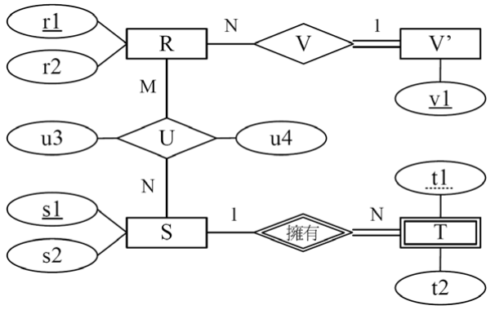

二、假設我們要建立一個資料庫系統，以管理本單位內員工使用交通工具的狀況。系統需求與限制如下所列：

1. 每台交通工具都要記錄其牌照號碼和購買年份。
2. 每個員工都要記錄其員工的編號與職稱。
3. 每次某個員工使用某台交通工具後，都要記錄其使用的日期。
4. 員工只要有需求皆可以使用單位內的交通工具，並沒有限定使用的次數。
5. 交通工具分為汽車和摩托車兩種，汽車要記錄其可承載之乘客數，摩托車要記錄其是否為電動車。

請根據以上描述，利用實體關係模式(Entity-Relationship model)進行設計，並畫出對應的實體關係圖(ER-diagram)。請注意圖中必須標明實體集合、關係集合、屬性、主鍵和對應數量限制等，也可使用擴充實體關係模式(Extended ER model,EER)的表示法。

答：

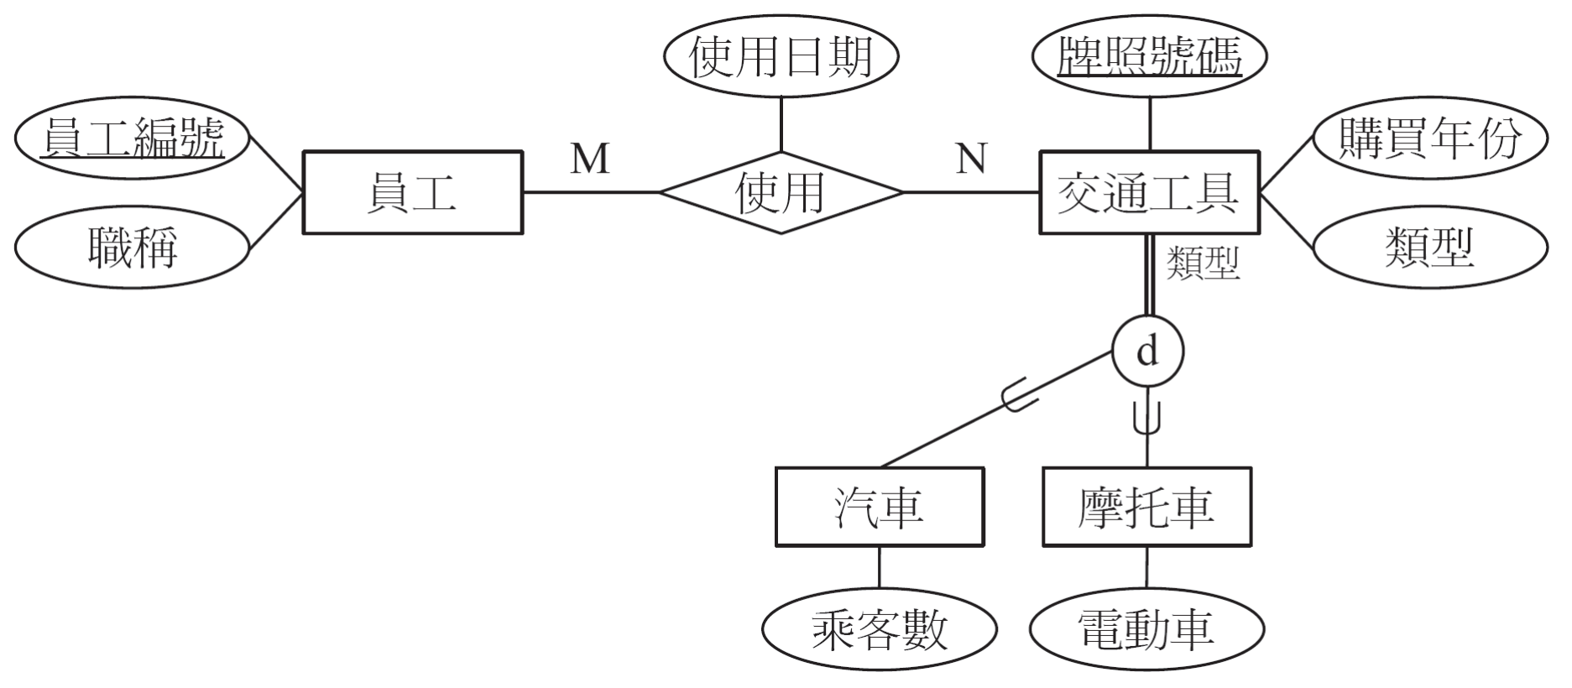

三、考慮以下的商品交易資料庫綱目（database schema）：

Product(pId, name, type, supplierId, supplierName)

//商品編號，商品名稱，商品種類，供應商編號，供應商名稱

Transaction(tId, date, payment)

//交易編號，交易日期，付款方式

TransactionDetail(tId, pId, amount, price, productDesc)

//交易編號，商品編號，商品數量，商品單價，商品敘述

此外，並有以下的函數相依（functional dependency）：

{pId}→{name, type, supplierId}

{supplierId} →{supplierName}

{tId}→{date, payment}

{tId, pId}→{amount, price}

{pId} →{productDesc}

(一)請用以上函數相依推論出Product, Transaction,和TransactionDetail的候選鏈

（candidate keys），請注意必須用推論的方式來證明，否則不給分。

(二)以上資料庫綱目滿足第二正規式（2NF）嗎？滿足第三正規式（3NF）嗎？若不滿足，請舉出並說明所有造成不滿足的函數相依。

答：

(一)

1. Product中，{pId}→{name, type, supplierId}，{supplierId}→{supplierName}

(1)pId→supplierId，且supplierId→supplierName，故pId→ supplierName

(2)由{pId}→{name, type, supplierId} 與 pId→ supplierName可得，

{pId}→{name, type, supplierId, supplierName}。

(3)由(1)、(2)，以pId為候選鍵時，pId可決定Product中所有非鍵屬性(候選

鍵之唯一性)，且pId無法再移除任何屬性(候選鍵之最小性)，故pId為關聯Product之候選鍵。

2.Transaction中，{tId}→{date, payment}

(1)以tId為候選鍵時，tId可決定Transaction中所有非鍵屬性(候選鍵之唯一性)，且tId無法再移除任何屬性(候選鍵之最小性) ，故tId為關聯Transaction之候選鍵。

3.TransactionDetail中，{tId, pId}→{amount, price}，{pId}→{productDesc}

(1)pId→ productDesc，故tId, pId→ tId, productDesc

(2)tId, pId→amount, price且tId, pId→productDesc，故tId, pId→amount, price, productDesc。

(3)由(1)、(2)，以tId, pId為候選鍵時，tId, pId可決定TransactionDetail中所有非鍵屬性(候選鍵之唯一性)；且僅tId無法決定productDesc，僅pId無法決定amount及price(候選鍵之唯一性)，故tId, pId為關聯之候選鍵，故pId為關聯TransactionDetail之候選鍵。

(二)

1.關聯Product

(1)候選鍵僅一個屬性，不可能有部分功能相依於主鍵之情形產生，故Product為2NF。

(2)pId→supplierId，且supplierId→supplierName，故pId→supplierName中，supplierName遞移相依於主鍵pId，故Product非3NF。

2.關聯Transaction

(1)候選鍵僅一個屬性，不可能有部分功能相依於主鍵之情形產生，故Transaction為2NF。

(2)無任何遞依相依於主鍵之關連，故Transaction為3NF。

3.關聯TransactionDetail

(1)pId→productDesc，即productDesc部分功能相依於主鍵{tId, pId}，故TransactionDetail非2NF。

(2)TransactionDetail不滿足2NF，故其亦非3NF。

四、假設某關連式資料庫有下列表格 R，目前僅有的四筆資料分別是 t1,t2,t3,t4。沒有人告訴我們各屬性的相互關係，不過，從我們觀察到資料，可以確認有些功能相依是不存在的，還有些功能相依是有可能存在。請說明那些是可確認不存在？那些是有可能存在？答案必須以你觀察到的現象為理由來說明，只憑猜測是不計分。

A B C D E F G

a1 b1 c1 d1 e1 f1 g1

a1 b2 c2 d2 e2 f2 g2

a2 b2 c2 d3 e1 f1 g3

a3 b3 c4 d3 e1 f4 g1

答：

1. {D,E}→C
2. {A,B}→D
3. {E,F}→G

X→Y 表 X（決定因子，Determinant）功能決定（Functional Determines）Y；即 X 值相等，Y 值一定相等：t1[X]＝t2[X]成立，t1[Y]＝t2[Y]必成立。

1. ∵｛d3, e1｝→｛c2｝（值組 3）且｛d3, e1｝→｛c4｝（值組 4），故{D,E}→C，不成立。
2. ｛A,B｝所有值組屬性值皆不相同，故{A,B}→D 必成立。
3. ∵｛e1, f1｝→｛g1｝（值組 1）且｛e1, f1｝→｛g3｝（值組 3），故{E,F}→G，不成立。

五、假設我們想紀錄案件的相關監視器影像（VideoClip），表格為：

VideoDlip（cNo, type, location, length, content, monitor, installDate, area）

// 監視器影像（案件編號，刑案種類，安裝地點，時間長度，檔案內容，監視器 Id，監視器安裝日期，所屬行政區）

有以下的函數相依（functional dependency）：

{cNo}→{type}

{cNO, monitor}→{content, length}

{monitor}→{installDate, location}

{location}→{area}

1. 請用以上函數相依推論出主鍵，請注意必須用推論的方式來證明，否則不給分。
2. 請分解VideoClip關聯綱目，使其滿足第二正規式（2NF）但不滿足第三正規式（3NF）。
3. 請分解VideoClip關聯綱目，使其滿足第三正規式（3NF）。

答：

一、求 VideoClip 候選鍵：

1. 左有右無，求VideoClip不可或缺屬性集合＝{cNo,monitor}（最小性）。
2. {cNo,monitor}+，依序套用{cNo}→{type}、{monitor}→{installDate, location}、{cNo, monitor}→{content, length}與{location}→{area} ≡{cNo,monitor,type,installDate,location,content,length,area}+≡R，有唯一性，為唯一候選鍵（主鍵）。

二、繪圖如下，VideoClip 可做下列分解，去除部份相依，符合 2NF：屬性加底

線為主鍵。

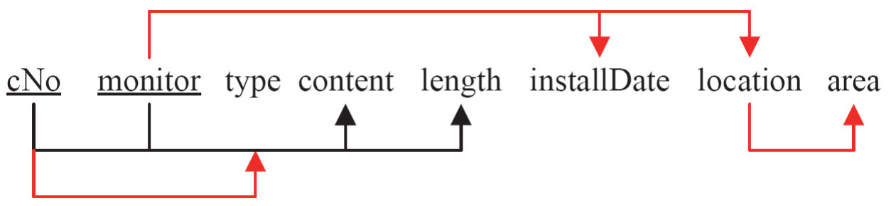

1. 由{cNo}→{type}，得R1（cNo，type）。
2. 由{monitor}→{installDate,location}與{location}→{area}，得R2（monitor，installDate，location，area）；有遞移相依location→area，不符合3NF。
3. 由剩餘屬性VideoClip－{type,installDate,location,area}，得R3（cNo，monitor，content，length）。

三、R2 可繼續分解，去除遞移相依，符合 3NF：

1. 由{location}→{area}，得R21（location，area）。
2. 由R2－{area}，得R22（monitor，installDate，location）。